….................................................................

Imię nazwisko rodzica/opiekuna prawnego

**Oświadczenie/Zgoda Rodzica (Opiekuna prawnego)**

**zawodnika biorącego udział w zawodach**

**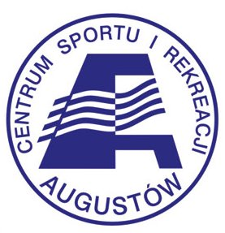C:\Documents and Settings\Admin\Pulpit\Ski_Tour_rolki.wmf**

Niniejszym wyrażam zgodę na udział mojego syna/ córki/ podopiecznego/ podopiecznej

.....................................................................ur.....................................

w zawodach **SKI TOUR – BIEG NA NARTOROLKACH** w dniu **16.04.2016** r. w Augustowie. Oświadczam, że wiem o zagrożeniach i wymaganiach związanych z udziałem mojego dziecka w tego typu rywalizacji sportowej, oraz że stan zdrowia mojego dziecka pozwala na uczestnictwo w ww. zawodach. Jednocześnie oświadczam, że zapoznałem/ zapoznałam się z treścią regulaminu zawodów. Jestem świadomy, że organizatorzy i wszystkie osoby z nimi współpracujące a także osoby związane z przeprowadzenie i organizacją biegu nie ponoszą odpowiedzialności względem uczestników za straty osobowe lub szkody rzeczowe, które wystąpią przed, w trakcie lub po biegu. Uczestnicy startują na własną odpowiedzialność. Uczestnicy ponoszą osobistą odpowiedzialność za wszystkie działania lub zaniechania skutkujące naruszeniami dóbr lub praw innych osób. Przez akceptację niniejszej deklaracji uczestnicy zrzekają się prawa dochodzenia prawnego lub zwrotnego od organizatorów lub jego zleceniobiorców w razie wypadku lub szkody związanej z zawodami.

data ......................., czytelny podpis ...............................................